ENGLISH LANGUAGE – YEAR 3
Αγαπημένοι μου γονείς και αγαπημένα μου παιδιά!
Εύχομαι να είστε όλοι και όλες πολύ καλά, με χαρά και με κέφι! Ο κύριος στόχος μας τώρα είναι να κρατήσουμε επαφή με την αγγλική γλώσσα (προφορικά-λεξιλόγιο αλλά και γραφή/ορθογραφία) μέσα από χαρούμενες δραστηριότητες, σας στέλλω πιο κάτω μερικούς συνδέσμους (links) για διαδραστικά παιχνίδια τα οποία είμαι βέβαιη ότι τα μαθητούδια μου θα απολαύσουν!
Μην διστάσετε να επικοινωνήσετε μαζί μου για οποιαδήποτε απορία ή οτιδήποτε θέλετε να συζητήσουμε.
Mrs Doris Ioannou
99677887
doris.ioannou.73@gmail.com

- Alphabet (ΜΙΑ ΕΠΑΝΑΛΗΨΗ ΣΤΟ ΑΛΦΑΒΗΤΟ...):
https://www.youtube.com/watch?v=hlV_ddc_KpU (Dr Seuss’s ABC: online βιβλίο σε μορφή κινουμένων σχεδίων, με τα γράμματα του αλφαβήτου – μια πολύ καλή επανάληψη, με πλούσιο λεξιλόγιο!)
https://www.youtube.com/watch?v=BELlZKpi1Zs (Alphabet song)
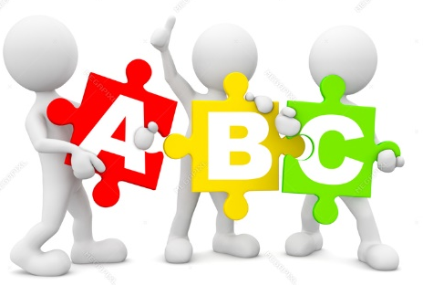
https://www.youtube.com/watch?v=7XYQd_sJVzk (Alphabet song – από τα αγαπημένα τους!)

- ΜΕΡΗ ΤΟΥ ΣΩΜΑΤΟΣ – PARTS OF MY BODY
- Στην πιο κάτω ιστοσελίδα κάνω κλικ στις εικόνες (κουτάκια με εικόνες) με τα μέρη του σώματος, για να ακούσω και να θυμηθώ τις λέξεις:
https://www.english-learn-online.com/vocabulary/body-parts/learn-body-parts-vocabulary-in-english/
- (α) Παιχνίδι με τους Simpsonsι: Διαβάζω τη λέξη και βρίσκω τη σωστή εικόνα (από τα μέρη του ρομπότ), την επιλέγω/κάνω πάνω της “κλικ” και ακούω την απάντηση - αν έκανα λάθος ακούω “No!”, αν είμαι σωστός/σωστή ακούω “Good!” και πατάω το βελάκι για την επόμενη διαφάνεια. Για να παίξω το παιχνίδι, κάνω διπλό “κλικ” πάνω στο εικονίδιο εδώ.

- FAMILY (ΟΙΚΟΓΕΝΕΙΑ)
https://www.freddiesville.com/games/family-members-memory-game/ (Racing=Αγώνας: Επιλέγω τη σωστή απάντηση σε κάθε ερώτηση που εμφανίζεται, για να μαζέψω όλους τους βαθμούς που χρειάζομαι, για να νικήσω!)
https://agendaweb.org/exercises/vocabulary/family/family-2 (Επιλέγω τη σωστή λέξη και μετά πατώ “next” να πάω στο επόμενο-μαζεύω όσους πιο πολλούς βαθμούς μπορώ!)

